手賀沼で大発展した白樺派と柳兼子

筑波大学・国際日本研究専攻
海津 にいな

我孫子駅の開設で文化・情報の流入
白樺派が活躍した大正時代とは、今から100年前ということになる。日本は朝鮮半島および中国で、植民地支配、傀儡政権を樹立しようと目論み、戦争という禍根を現代史に刻むことになった。軍国主義の時代に抗うように、白樺派の人々は自由と平和を目指し、美しい形や心を求め、若者たちに理想の社会つくりをしようと呼びかけた。東西の融和を掲げ、それぞれが生涯をかけ実践したことは、百年後の今、改めて評価される。その中にあって柳兼子は、声楽家として本場のドイツでも実力を認められ、歌を通して異文化交流にも努力した女性である。民藝運動の創始者となる柳宗悦の傍らにあって、声楽家としての公演料を運動に注ぎ込み、質実、経済的に運動を支えて大黒柱であった。むしろ、柳の思想を実践していたのは「兼子」であったと周囲は言う。
我孫子時代において柳宗悦は、朝鮮に移住した友人から朝鮮の白磁、普段使いの工芸品に美しい物が多くあると知らされ目を留めるようになる。ついには日本政府の命令で壊される運命にあった朝鮮王朝の正門について、柳宗悦は『失われんとする一朝鮮建築の為に』を発表して、移転させることによって救う。言論弾圧、身の危険を覚悟しながらも、夫妻で行動した。
兼子がいかに意志の強い女性であったかは息子たちが記憶しており、例えば非常時に花作りは国賊であると言われても、庭の傍らで花を咲かせた。垣根越しに若い兵士がいい香りだと感心されたのが、せめても戦時中の良い事だったと母が話していたと語るのにも表れていた。
戦後、皇后還暦記念御前演奏、80歳を超えてなお凛として舞
台に立ち、声楽家としての兼子の技量を見せた。92歳で亡くなる2か月前まで後進の指導をし、「日本声楽の母」と称された。
柳宗悦の民藝運動を語る際に、兼子の貢献に触れることは忘れられがちで、我孫子駅前に設置の銘板には白樺派の本拠地であった白樺の成果を示すものの、兼子の扱いは柳宗悦の項の最後の一行「妻・兼子は声楽家」とのみの扱いとなっている。明治生まれの婦徳の如くの献身であった。

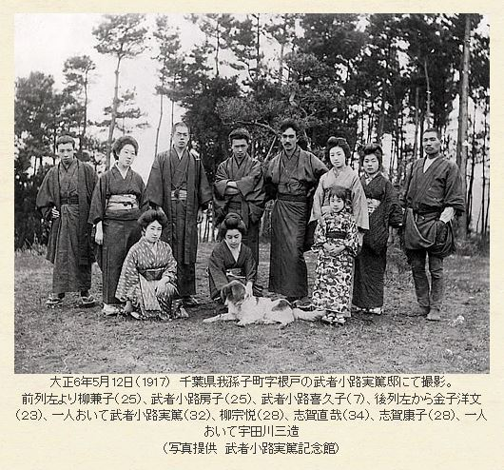

手賀沼を囲む市町村
手賀沼公園入口は我孫子にあるが、流域側面からすると沼南町と合併後の柏とほぼ同じである。手賀沼を舞台に催される花火大会の来場者概数は40万で、うち我孫子会場に15万人、残りは柏会場周辺に行っている。1954（昭和29）年に 東葛飾郡富勢村の一部が我孫子町に編入、残部は東葛市（現柏市）へ編入された。武者小路の家は富勢村にあったので、もし柏に編入であれば、我孫子の文化的特色は半減していた。

大正期・昭和初期に我孫子は別荘地として知られ、文人墨客が去来した。高度成長期には宅地開発業者によって「北の鎌倉」とのキャッチコピーが冠された。同様に、市川も別荘の町として、東の鎌倉と言われている。手賀沼周辺の市には、ほぼ設置されていると思われる郷土資料館が我孫子には未だに設置できていない。文化レベルを図書館蔵書を比較すると、我孫子の42万冊は全国で高いほうではあるが、白井図書館は人口が我孫子の半分であるのに54万冊だ。何をして、文化の香りを言わんとするのかではあるが、女性議員数においても白井に軍配が上がる！

叔父・嘉納治五郎の我孫子別荘
年初から、我孫子の市民団体が銅像設置の募金運動（目標額800万円）を始めた。嘉納治五郎は東京高等師範（現筑波大）の校長を３期23年にわたり務めた教育界の重鎮であり、講道館柔道の祖、東京オリンピック誘致の立役者であって、柳宗悦の父親代わり（叔父）だった。その縁から柳夫妻を我孫子別荘に誘い、新居として住まう機縁ができた。その後、続々と『白樺』の芸術家がやって来て、志賀、武者小路は家族を伴って移住するなど、我孫子に多くの文化人を誘った大恩人という訳で、2020年のオリンピックイヤーにと計画が発意された。

どうぞ、また我孫子においでください (*^。^*)
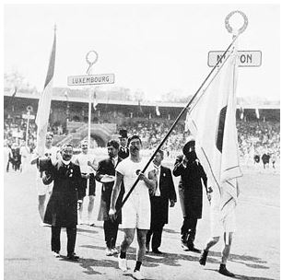
オリンピック初参加の一九一二年、選手団を率いる団長・嘉納治五郎（東洋で初のＩＯＣ委員。写真の左側で高帽を掲げている）と、選手は三島弥彦、金栗四三の二人のみで、ストックホルム大会に参加した。

＊県内銅像建立の例としては、香取市（人口約7万人）は、伊能忠敬没後200年を記念し、2400万円の巨費を市民団体主導で集めた。その際に、市が事務局となって後援して、全国にもふるさと納税で呼びかけて目標額に達した。今5月に銅像を駅ロータリーに設置する。

参考文献
岡村吉右衛門（1991）：柳宗悦と初期民藝運動.玉川大学出版部
大久保憲次・小島悌次（2007）:木喰展.神戸新聞社
荻野富士夫（2012）：特高警察〈岩波新書〉.岩波書店
鶴見俊輔（1994）：柳宗悦.平凡社
兵藤純二（1979）：大正期・我孫子在住の作家たち. 我孫子市史研究
第4号,我孫子市教育委員会
松橋桂子（1999）：柳兼子伝.水曜社
水尾比呂志（1992）: 評伝 柳宗悦.筑摩書房

